ИЗВЕЩЕНИЕ О ЗАКУПКЕ
Закупка компьютерной и оргтехники, запчастей, комплектующих, расходных материалов, сетевого оборудования из лотов № 1-6/ОИиКТ ПАО «НЕФАЗ»
ПАО «НЕФАЗ», именуемый в дальнейшем Организатор закупки, приглашает Вас принять участие в конкурентной процедуре закупки.
Для прохождения предварительного отбора и принятия участия в закупочной процедуре предлагаем Вам заполнить краткую анкету контрагента (приложение №1), и представить коммерческое предложение участника закупки по адресу: zakupki-ikt@nefaz.ru
Срок подачи предложений до 10.02.2020г. до 15:00 мск.вр
Срок рассмотрения предложений и переторжка до 14.02.2020г до 15:00 мск.вр
Не предоставление коммерческого предложения в установленные сроки считается автоматическим отказом от участия.
Прошу условия Вашего коммерческого предложения распространять на все организации ПАО «НЕФАЗ», закупающие идентичный товар работу или услугу.
Заявка №3
Наименование | Целевые задачи | Характеристики
Инженер – компоновщик | Разработка 3D моделей. | Память – 32ГБ (16 GB DDR4– 2666)x2,
 | Работа с большими сборками. | Процессор – Intel Core i9-9900KF 8 ядер,16 потоков
 | Выполнение расчетов. | Накопитель – SATA 3 SSD 512 GB ; HDD 1ТБ 7200 об/мин
 |  | Видеокарта – 16 GB 256 PNY VCQP5000 (VCQP5000)
 |  | Материнская плата – Чипсет Intel B360 (2 слота памяти)
 |  | Рекомендуемая мощность блока питания 600 Вт
Инженерный ПК | Проектирование. | Процессор – AMD Ryzen 7 2700 BOX 8 ядер,16 потоков
 | Разработка 3D и 2D моделей. | Память – 16ГБ (8 GB DDR4– 2933)x2
 | Выполнение CAE – расчетов начального уровня. | Видеокарта – Radeon RX 580 8GB 8000MHz 256 bit DVI 2xHDMI HDCP Dual OC
 |  | Накопитель – SATA 3 SSD 512 GB ; HDD 1ТБ 7200 об/мин
 |  | Материнская плата – Чипсет AMD B450 (2 слота памяти)
 |  | Рекомендуемая мощность блока питания 600 Вт

1.Инженер-компановщик – 3 шт
Инженерное ПК – 7 шт.
2.Операционная система не нужна
3.Можно варианты и с этими видеокартами
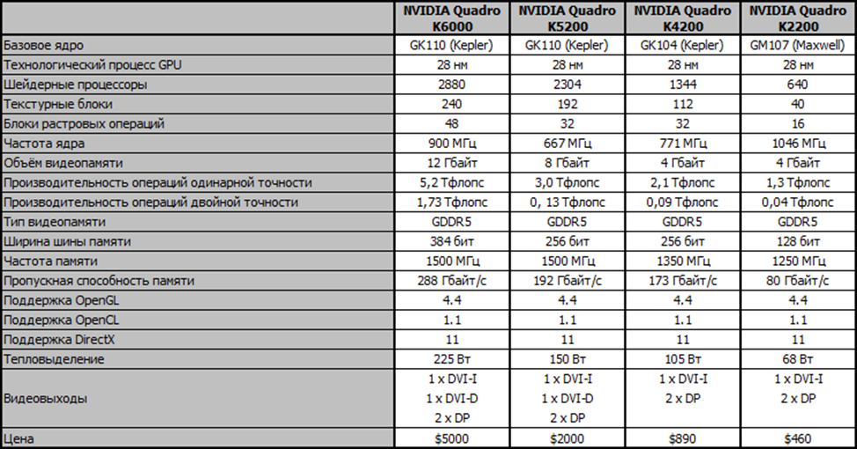

Все необходимые разъяснения и интересующие Вас сведения, Вы можете получить, связавшись с лицом, ответственным за организацию закупочной процедуры:
Талипова Флюра Рифовна, e-mail: talipova.ikt@nefaz.ru 8(34783) 6-22-80.
При выявлении признаков коррупции, злоупотреблением полномочий или халатности со стороны сотрудников ПАО «НЕФАЗ» просим обращаться по телефону круглосуточной «горячей линии» 8(34783) 6-20-05.
Гарантируется полная анонимность, исключается какое - то бы ни было негативное воздействие на обратившихся, даже в том случае, если сообщенная информация не получила подтверждения в ходе внутреннего расследования.

Организатор закупки:
Инженер ОИиКТ Ф. Р. Талипова

Приложение №1

АНКЕТА
потенциального поставщика ПАО «НЕФАЗ»
В целях обеспечения основополагающих принципов и требований противодействия коррупции ПАО «НЕФАЗ» запрашивает информацию о деятельности и функционировании настоящих и потенциальных контрагентов. В этой связи мы просим Вас заполнить настоящую Анкету контрагента (далее – «Анкета»). Мы благодарны за оказанное содействие.

Предоставьте, пожалуйста, подробные и развернутые ответы на все вопросы Анкеты, без исключений.
Допустимо предоставлять ссылку на общедоступный источник информации, где имеются данные по запрашиваемым вопросам в полном объеме.
Если информация, запрашиваемая в настоящей Анкете, содержит персональные данные физических лиц, просим Вас подтвердить получение согласия у соответствующих физических лиц на обработку их персональных данных в ПАО «НЕФАЗ».
1. Общая информация о Контрагенте
11. | Полное наименование поставщика
12. | Прежнее полное и сокращенное фирменное наименование Поставщика  (если менялось) с указанием даты изменения
13. | Основной вид деятельности
14. | ИНН и дата государственной регистрации
15. | Юридический адрес
16. | Фактический адрес, по которому осуществляется деятельность (если отличается от юридического)
17. | Телефон/Факс
98. | Примерная среднегодовая численность персонала
19. | Статус Поставщика (изготовитель, дилер, официальный представитель, посредник)
110. | Сертификаты СМК (версия СМК, название органа сертификации, номер сертификата и дата выдачи)
111. | ФИО и должность контактного лица, ответственного за работу с ПАО «НЕФАЗ»
112. | Телефон и/или электронная почта контактного лица
113. | ФИО членов совета директоров или другого аналогичного управляющего органа
114. | ФИО Генерального директора/ Президента компании/ Наименование и адрес управляющей компании
215. | ФИО коммерческого директора, директора по продажам
216. | ФИО и ИНН главного бухгалтера компании
217. | Вид налогообложения
Я, нижеподписавшийся, уполномоченный отвечать на вопросы настоящей Анкеты, настоящим подтверждаю следующее:
- Вся информация, изложенная в ответах в настоящей Анкете, является достоверной и полной;
- Согласие физических лиц на обработку в ПАО «НЕФАЗ» их персональных данных, приведенных в настоящей анкете, получено;
- Мне известно, что ПАО «НЕФАЗ» будет полагаться на изложенную выше информацию при принятии решения о заключении или продлении договорных обязательств со мной/моей организацией, и что любая представленная ложная или вводящая в заблуждение информация может служить основанием для расторжения договорных отношений;
ФИО
Должность
Дата

